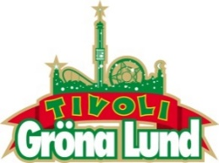

Pressmeddelande 2017-10-09

MACKLEMORE FÖRSTA BOKNINGEN TILL GRÖNAN 2018

Den 29 september stängde Ghost Gröna Lunds konsertsommar 2017, men redan idag kan vi avslöja vilken den första bokningen till konsertsommaren 2018 är. Den 6 maj kl. 20.00 kommer ingen mindre än den mångfaldigt Grammyvinnande rapparen Macklemore att inta Stora Scen.
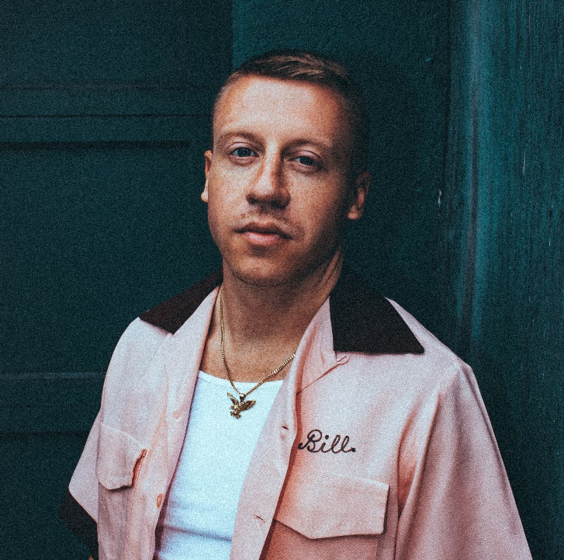
Benjamin Hammond Haggerty, som är betydligt mer känd under sitt artistnamn Macklemore, slog igenom stort 2013 tillsammans med Ryan Lewis med singeln ”Thrift Shop”, som utan formellt stöd av ett skivbolag intog förstaplatsen på Billboardlistan i USA. Tillsammans fick de också senare en megahit med låten ”Can’t Hold Us” som har över 500 miljoner spelningar på Spotify. De nya singlarna ”Marmalade” (featuring Lil Yachty) och ”Glorious” (featuring Skylar Grey) är från hans kommande album, som blir hans första soloprojekt på över 12 år. Den 6 maj kliver Seattles stolthet Macklemore ut på Gröna Lunds Stora Scen.

– Vi har haft över 400 000 konsertbesökare på Gröna Lund sommaren 2017, vilket gör mig otroligt stolt. Nu ska vi förvalta det förtroendet och fortsätta boka grymma konserter till 2018, och att vi släpper Macklemore som första bokning säger nog en hel del om att vi inte kommer spara på krutet till nästa sommar, säger Gröna Lunds ägare Johan Tidstrand.

För mer information kontakta Annika Troselius, Informationschef på telefon 0708-580050 eller e-mail annika.troselius@gronalund.com. För pressbilder besök Gröna Lunds bildbank www.bilder.gronalund.com

